УТВЕРЖДАЮ:
директор МКОУ «СОШ №3»
_____________ Т.А.Медяник
01.09.2018 г.

Общие положения и порядок проведения эвакуации
учащихся при угрозе террористического акта в МКОУ «СОШ №3».

1.ПОРЯДОК ДЕЙСТВИЙ ПРИ УГРОЗЕ ТЕРРОРИСТИЧЕСКОГО АКТА

1.1. В случае возникновения угрозы террористического акта действия работников школы в первую очередь должны быть направлены на обеспечение безопасности детей, их эвакуацию, спасение и при необходимости, оказание первой медицинской помощи.
1.2. Каждый работник школы, получивший информацию об угрозе террористического характера (обнаружение подозрительного предмета, получение анонимного звонка о наличии взрывного устройства или минирования здания школы) обязан:
- немедленно сообщить об этом по телефону в территориальный орган ФСБ. МВД или по телефону экстренной связи № 112 (при этом необходимо четко назвать адрес учреждения, характер угрозы, а также сообщить свою должность и фамилию);
- задействовать систему оповещения людей о террористической угрозе, приступить самому и привлечь других лиц к эвакуации детей из здания в безопасное место согласно плану эвакуации;
- известить о террористической угрозе руководителя образовательного учреждения или заменяющего его работника;
- организовать встречу представителей правоохранительных органов, принять меры по недопущению в здание школы посторонних лиц.
1.3. Руководитель школы или заменяющий его работник, прибывший к месту происшествия, обязан:
- проверить, сообщено ли в правоохранительные органы об угрозе террористического акта;
- осуществлять руководство эвакуацией людей. В случае угрозы для жизни людей немедленно организовать их спасение, используя для этого все имеющиеся силы и средства;
- организовать проверку наличия детей и работников, эвакуированных из здания, по имеющимся спискам и классным журналам;
- выделить для встречи представителей правоохранительных органов лицо, хорошо знающее расположение подъездных путей и водоисточников;
- проверить включение в работу автоматической (стационарной) системы пожаротушения;
- удалить из опасной зоны всех работников и других лиц, не занятых эвакуацией и ликвидацией последствий теракта;
- при необходимости вызвать к месту происшествий медицинскую и другие службы;
- прекратить все работы, не связанные с мероприятиями по эвакуации людей и ликвидации террористического акта;
- организовать отключение сетей электро- и газоснабжения, остановку систем вентиляции и кондиционирования воздуха и осуществление других мероприятий, способствующих предотвращению распространения пожара;
- обеспечить безопасность людей, принимающих участие в эвакуации от возможных обрушений конструкций, воздействия токсических продуктов горения и повышения температуры, поражения электрическим током и т.п.;
- организовать эвакуацию материальных ценностей из опасной зоны, определить места их складирования и обеспечить при необходимости их охрану;
- информировать начальника правоохранительных структур, прибывших к месту происшествия о наличии людей в здании.
1.4. При проведении эвакуации и ликвидации последствий теракта необходимо:
- с учетом сложившейся обстановки определить наиболее безопасные эвакуационные пути и выходы, обеспечивающие возможность эвакуации людей в безопасную зону в кратчайший срок;
- исключить условия, способствующие возникновению паники. С этой целью преподавателям, воспитателям, сотрудникам школы нельзя оставлять детей без присмотра с момента получения информации о террористической угрозе и ее ликвидации;
- эвакуацию детей следует начинать из помещения, в котором обнаружен подозрительный предмет или возник пожар, и смежных с ним помещений, которым угрожает опасность распространения огня и продуктов горения. Детей младшего возраста и больных следует эвакуировать в первую очередь;
- в зимнее время по усмотрению лиц, осуществляющих эвакуацию, дети младших возрастных групп могут одеться, старшего возраста – взять собой верхнюю одежду;
- тщательно проверить все помещения, чтобы исключить возможность пребывания в опасной зоне детей, спрятавшихся под партами, в шкафах или других местах.
- выставлять посты безопасности на выходах из здания, чтобы исключить возможность возвращения детей и работников в здание;
- при ликвидации последствий террористического акта следует стремиться в первую очередь обеспечить благоприятные условия для безопасной эвакуации людей;
- воздержаться от открывания окон и дверей, а также разбивания стекол во избегания распространения огня и дыма в смежные помещения. Покидая помещения или здание, следует закрывать за собой все двери и окна.

2. ПОРЯДОК ПРОВЕДЕНИЯ ЭВАКУАЦИИ УЧАЩИХСЯ ПРИ ВОЗНИКНОВЕНИИ УГРОЗЫ ТЕРРОРИСТИЧЕСКОГО АКТА

2.1. Учебный день начинается в школе в 8:00 согласно расписанию уроков. При поступлении сигнала о возгорании в школе директор школы или лицо его, замещающее в период его отсутствия обязан проверить достоверность данной информации и только в случае реальной угрозы жизни и здоровья учащихся, принять решение по эвакуации учащихся, преподавательского состава и сотрудников школы. Подается сигнал об эвакуации в виде 3-х длинных звонков, а также команда директором школы: «Внимание всем! Учащимся школы, преподавателям и сотрудникам провести немедленную эвакуацию из здания школы. Эвакуацию провести по ранее разработанным маршрутам. К эвакуации приступить. Членам добровольной пожарной дружины (ДПД) немедленно занять свои места согласно боевого расчета и приступить к ликвидации пожара».
По данному сигналу члены ДПД и прибывают на посты, закрепленные за ними.
2.2. Маршрут эвакуации (1 этаж - приложение 1, 2 этаж - приложение 2).
приложение 1
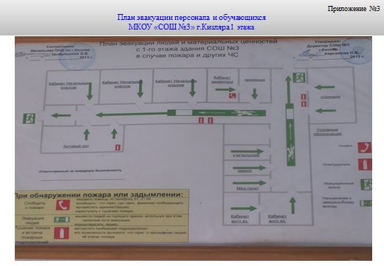
приложение 2
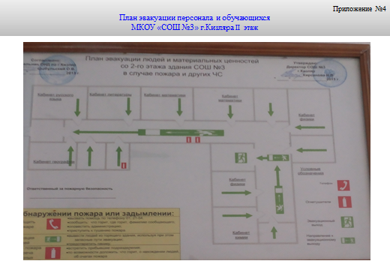

2.3. Преподаватель, ведущий урок во время объявления тревоги осуществляет эвакуацию класса (по необходимости дает команду надеть марлевые повязки, предварительно смочив их водой из бытового водопровода, находящегося в классном кабинете). При наличии задымленности на пути эвакуацию, дает команду на эвакуацию, «гусиным шагом» или ползком. При отсутствии возможности эвакуироваться преподаватель, обеспечивает плотное закрывание дверей и окон. Имеющиеся просветы и щели, через которые может просачиваться дым, закладываются влажным матерчатым материалом. Учащиеся, находящиеся в классе, принимают положение «сидя» или «лежа» и занимают места под партами на случай защиты от возможного падения горящей проводки и осколков светильников.
Преподаватель по телефону экстренной связи 112 с мобильного телефона или 01 со стационарного сообщает в пожарную часть о своем местоположении, количестве заблокированных учащихся, дает краткую оценку сложившейся обстановки и дальше действует по указанию представителя МЧС.
2.4. При эвакуации личные вещи (книги, портфели, рюкзаки и т.п.) остаются в классе.
Учащиеся всех классов покидают кабинеты организовано под руководством преподавателя. Преподаватель на момент эвакуации должен знать точное количество, учащихся в классе, порядок эвакуации (классы эвакуируются в порядке установленной очереди /1, 2 этажи/; при наличии учащихся начальной школы на 2 этаже, их эвакуация осуществляется в первую очередь).
2.5. Преподаватели выстраивают учащихся на спортивной площадке позади здания школы, проводят их сверку по классному журналу и о результатах проверки докладывают зам. директора по учебно-воспитательной работе.
2.5. Преподаватели, которые на момент эвакуации имеют «окна», оказывают помощь в эвакуации младших классов, в холодное время оказывают им практическую помощь в одевании верхней одежды.
2.6. Зам.директора по безопасности находится на первом этаже, контролирует выход учащихся из помещения школы. Школу покидает последним, удостоверившись в том, что в здании не осталось ни одного человека.
Далее по обстоятельствам осуществляет организацию встречи пожарных расчетов, контролирует работу добровольной пожарной дружины, принимает доклад о результатах сверки учащихся школы, осуществляет общее руководство эвакуацией.

Зам.директора по безопасности:______________________Шамхалов Ш.С.

